NOTAS DE DICIPLINA FINANCIERA

1. Balance Presupuestario de Recursos Disponibles Negativo
Se informará:
a) Acciones para recuperar el Balance Presupuestario de Recursos Disponibles Sostenible.

Fundamento Artículo 6 y 19 LDF
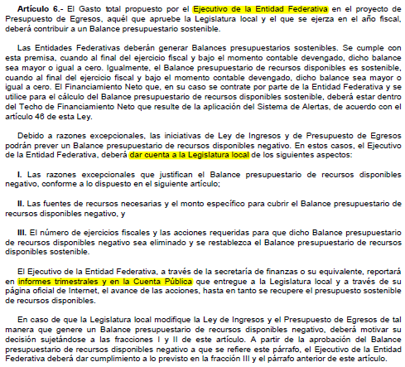
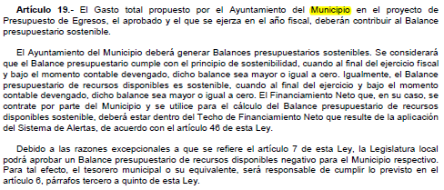

2. Aumento o creación de nuevo Gasto
Se informará:
a) Fuente de Ingresos del aumento o creación del Gasto no Etiquetado.
b) Fuente de Ingresos del aumento o creación del Gasto Etiquetado.

Fundamento Artículo8 y 21 LDF

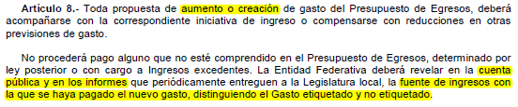
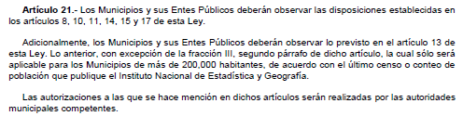

3. Pasivo Circulante al Cierre del Ejercicio
Se informará solo al 31 de Diciembre de 2018

JUNTA MUNICIPAL DE AGUA POTABLE Y ALCANTARILLADO DE SAN FELIPE, GTO.
Clasificación por Objeto del Gasto (Capítulo y Concepto)
al 31 de Diciembre de 2018
PESOS
Concepto (c) |  | Devengado | Pagado | Cuenta por pagar
I. Gasto No Etiquetado (I=A+B+C+D+E+F+G+H+I) |  | 32,263,900.96 | 32,263,900.96 | 13,259,230.87
A. Servicios Personales (A=a1+a2+a3+a4+a5+a6+a7) |  | 11,054,024.54 | 11,054,024.54 | 2,435,220.49
11N | a1) Remuneraciones al Personal de Carácter Permanente | 6,654,057.22 | 6,654,057.22 | 692,229.38
12N | a2) Remuneraciones al Personal de Carácter Transitorio |  |  | 0.00
13N | a3) Remuneraciones Adicionales y Especiales | 1,081,788.72 | 1,081,788.72 | 299,602.55
14N | a4) Seguridad Social | 1,559,905.30 | 1,559,905.30 | 216,189.10
15N | a5) Otras Prestaciones Sociales y Económicas | 1,758,273.30 | 1,758,273.30 | 1,227,199.46
16N | a6) Previsiones |  |  | 0.00
17N | a7) Pago de Estímulos a Servidores Públicos |  |  | 0.00
B. Materiales y Suministros (B=b1+b2+b3+b4+b5+b6+b7+b8+b9) |  | 2,026,245.26 | 2,026,245.26 | 1,563,946.60
21N | b1) Materiales de Administración, Emisión de Documentos y Artículos Oficiales | 252,781.79 | 252,781.79 | 261,230.42
22N | b2) Alimentos y Utensilios | 38,637.36 | 38,637.36 | 15,162.64
23N | b3) Materias Primas y Materiales de Producción y Comercialización |  |  | 0.00
24N | b4) Materiales y Artículos de Construcción y de Reparación | 1,122,906.62 | 1,122,906.62 | 836,563.37
25N | b5) Productos Químicos, Farmacéuticos y de Laboratorio | 1,977.42 | 1,977.42 | 13,522.58
26N | b6) Combustibles, Lubricantes y Aditivos | 422,037.44 | 422,037.44 | 82,199.18
27N | b7) Vestuario, Blancos, Prendas de Protección y Artículos Deportivos | 25,257.81 | 25,257.81 | 124,350.00
28N | b8) Materiales y Suministros Para Seguridad |  |  | 0.00
29N | b9) Herramientas, Refacciones y Accesorios Menores | 162,646.82 | 162,646.82 | 230,918.41
C. Servicios Generales (C=c1+c2+c3+c4+c5+c6+c7+c8+c9) |  | 9,151,699.07 | 9,151,699.07 | 3,487,792.32
31N | c1) Servicios Básicos | 5,992,282.79 | 5,992,282.79 | 872,104.77
32N | c2) Servicios de Arrendamiento | 700.00 | 700.00 | 17,403.99
33N | c3) Servicios Profesionales, Científicos, Técnicos y Otros Servicios | 1,099,876.99 | 1,099,876.99 | 637,902.27
34N | c4) Servicios Financieros, Bancarios y Comerciales | 141,494.98 | 141,494.98 | 55,645.44
35N | c5) Servicios de Instalación, Reparación, Mantenimiento y Conservación | 244,382.11 | 244,382.11 | 1,034,344.29
36N | c6) Servicios de Comunicación Social y Publicidad | 71,924.97 | 71,924.97 | 68,075.03
37N | c7) Servicios de Traslado y Viáticos | 39,428.12 | 39,428.12 | 31,571.88
38N | c8) Servicios Oficiales | 36,904.56 | 36,904.56 | 22,095.44
39N | c9) Otros Servicios Generales | 1,524,704.55 | 1,524,704.55 | 748,649.21
D. Transferencias, Asignaciones, Subsidios y Otras Ayudas (D=d1+d2+d3+d4+d5+d6+d7+d8+d9) |  | 0.00 | 0.00 | 0.00
41N | d1) Transferencias Internas y Asignaciones al Sector Público | 0.00 | 0.00 | 0.00
42N | d2) Transferencias al Resto del Sector Público |  |  | 0.00
43N | d3) Subsidios y Subvenciones |  |  | 0.00
44N | d4) Ayudas Sociales |  |  | 0.00
45N | d5) Pensiones y Jubilaciones |  |  | 0.00
46N | d6) Transferencias a Fideicomisos, Mandatos y Otros Análogos |  |  | 0.00
 | d7) Transferencias a la Seguridad Social |  |  | 0.00
 | d8) Donativos |  |  | 0.00
49N | d9) Transferencias al Exterior |  |  | 0.00
E. Bienes Muebles, Inmuebles e Intangibles (E=e1+e2+e3+e4+e5+e6+e7+e8+e9) |  | 159,791.02 | 159,791.02 | 623,570.27
51N | e1) Mobiliario y Equipo de Administración | 0.00 | 0.00 | 49,850.00
52N | e2) Mobiliario y Equipo Educacional y Recreativo |  |  | 0.00
53N | e3) Equipo e Instrumental Médico y de Laboratorio |  |  | 0.00
54N | e4) Vehículos y Equipo de Transporte | 0.00 | 0.00 | 32,000.00
55N | e5) Equipo de Defensa y Seguridad |  |  | 0.00
56N | e6) Maquinaria, Otros Equipos y Herramientas | 159,791.02 | 159,791.02 | 503,767.17
57N | e7) Activos Biológicos |  |  | 0.00
58N | e8) Bienes Inmuebles |  |  | 0.00
59N | e9) Activos Intangibles | 0.00 | 0.00 | 37,953.10
F. Inversión Pública (F=f1+f2+f3) |  | 872,141.07 | 872,141.07 | 5,148,701.19
61N | f1) Obra Pública en Bienes de Dominio Público | 872,141.07 | 872,141.07 | 5,148,701.19
62N | f2) Obra Pública en Bienes Propios |  |  | 0.00
63N | f3) Proyectos Productivos y Acciones de Fomento |  |  | 0.00
G. Inversiones Financieras y Otras Provisiones (G=g1+g2+g3+g4+g5+g6+g7) |  | 0.00 | 0.00 | 0.00
71N | g1) Inversiones Para el Fomento de Actividades Productivas |  |  | 0.00
72N | g2) Acciones y Participaciones de Capital |  |  | 0.00
73N | g3) Compra de Títulos y Valores |  |  | 0.00
74N | g4) Concesión de Préstamos |  |  | 0.00
75N | g5) Inversiones en Fideicomisos, Mandatos y Otros Análogos |  |  | 0.00
76N | Fideicomiso de Desastres Naturales (Informativo) |  |  | 0.00
 | g6) Otras Inversiones Financieras |  |  | 0.00
79N | g7) Provisiones para Contingencias y Otras Erogaciones Especiales |  |  | 0.00
H. Participaciones y Aportaciones (H=h1+h2+h3) |  | 9,000,000.00 | 9,000,000.00 | 0.00
81N | h1) Participaciones |  |  | 0.00
83N | h2) Aportaciones |  |  | 0.00
85N | h3) Convenios | 9,000,000.00 | 9,000,000.00 | 0.00
I. Deuda Pública (I=i1+i2+i3+i4+i5+i6+i7) |  | 0.00 | 0.00 | 0.00
91N | i1) Amortización de la Deuda Pública |  |  | 0.00
92N | i2) Intereses de la Deuda Pública |  |  | 0.00
93N | i3) Comisiones de la Deuda Pública |  |  | 0.00
94N | i4) Gastos de la Deuda Pública |  |  | 0.00
95N | i5) Costo por Coberturas |  |  | 0.00
96N | i6) Apoyos Financieros |  |  | 0.00
99N | i7) Adeudos de Ejercicios Fiscales Anteriores (ADEFAS) |  |  | 0.00
II. Gasto Etiquetado (II=A+B+C+D+E+F+G+H+I) |  | 183,560.02 | 183,560.02 | 29,369.60
A. Servicios Personales (A=a1+a2+a3+a4+a5+a6+a7) |  | 0.00 | 0.00 | 0.00
11E | a1) Remuneraciones al Personal de Carácter Permanente |  |  | 0.00
12E | a2) Remuneraciones al Personal de Carácter Transitorio |  |  | 0.00
13E | a3) Remuneraciones Adicionales y Especiales |  |  | 0.00
14E | a4) Seguridad Social |  |  | 0.00
15E | a5) Otras Prestaciones Sociales y Económicas |  |  | 0.00
16E | a6) Previsiones |  |  | 0.00
17E | a7) Pago de Estímulos a Servidores Públicos |  |  | 0.00
B. Materiales y Suministros (B=b1+b2+b3+b4+b5+b6+b7+b8+b9) |  | 0.00 | 0.00 | 0.00
21E | b1) Materiales de Administración, Emisión de Documentos y Artículos Oficiales |  |  | 0.00
22E | b2) Alimentos y Utensilios |  |  | 0.00
23E | b3) Materias Primas y Materiales de Producción y Comercialización |  |  | 0.00
24E | b4) Materiales y Artículos de Construcción y de Reparación |  |  | 0.00
25E | b5) Productos Químicos, Farmacéuticos y de Laboratorio |  |  | 0.00
26E | b6) Combustibles, Lubricantes y Aditivos |  |  | 0.00
27E | b7) Vestuario, Blancos, Prendas de Protección y Artículos Deportivos |  |  | 0.00
28E | b8) Materiales y Suministros Para Seguridad |  |  | 0.00
29E | b9) Herramientas, Refacciones y Accesorios Menores |  |  | 0.00
C. Servicios Generales (C=c1+c2+c3+c4+c5+c6+c7+c8+c9) |  | 0.00 | 0.00 | 0.00
31E | c1) Servicios Básicos |  |  | 0.00
32E | c2) Servicios de Arrendamiento |  |  | 0.00
33E | c3) Servicios Profesionales, Científicos, Técnicos y Otros Servicios |  |  | 0.00
34E | c4) Servicios Financieros, Bancarios y Comerciales |  |  | 0.00
35E | c5) Servicios de Instalación, Reparación, Mantenimiento y Conservación |  |  | 0.00
36E | c6) Servicios de Comunicación Social y Publicidad |  |  | 0.00
37E | c7) Servicios de Traslado y Viáticos |  |  | 0.00
38E | c8) Servicios Oficiales |  |  | 0.00
39E | c9) Otros Servicios Generales | 0.00 | 0.00 | 0.00
D. Transferencias, Asignaciones, Subsidios y Otras Ayudas (D=d1+d2+d3+d4+d5+d6+d7+d8+d9) |  | 0.00 | 0.00 | 0.00
41E | d1) Transferencias Internas y Asignaciones al Sector Público |  |  | 0.00
42E | d2) Transferencias al Resto del Sector Público |  |  | 0.00
43E | d3) Subsidios y Subvenciones |  |  | 0.00
44E | d4) Ayudas Sociales |  |  | 0.00
45E | d5) Pensiones y Jubilaciones |  |  | 0.00
46E | d6) Transferencias a Fideicomisos, Mandatos y Otros Análogos |  |  | 0.00
 | d7) Transferencias a la Seguridad Social |  |  | 0.00
 | d8) Donativos |  |  | 0.00
49E | d9) Transferencias al Exterior |  |  | 0.00
E. Bienes Muebles, Inmuebles e Intangibles (E=e1+e2+e3+e4+e5+e6+e7+e8+e9) |  | 91,780.01 | 91,780.01 | 14,684.80
51E | e1) Mobiliario y Equipo de Administración |  |  | 0.00
52E | e2) Mobiliario y Equipo Educacional y Recreativo |  |  | 0.00
53E | e3) Equipo e Instrumental Médico y de Laboratorio |  |  | 0.00
54E | e4) Vehículos y Equipo de Transporte |  |  | 0.00
55E | e5) Equipo de Defensa y Seguridad |  |  | 0.00
56E | e6) Maquinaria, Otros Equipos y Herramientas | 91,780.01 | 91,780.01 | 14,684.80
57E | e7) Activos Biológicos |  |  | 0.00
58E | e8) Bienes Inmuebles |  |  | 0.00
59E | e9) Activos Intangibles |  |  | 0.00
F. Inversión Pública (F=f1+f2+f3) |  | 91,780.01 | 91,780.01 | 14,684.80
61E | f1) Obra Pública en Bienes de Dominio Público | 91,780.01 | 91,780.01 | 14,684.80
62E | f2) Obra Pública en Bienes Propios |  |  | 0.00
63E | f3) Proyectos Productivos y Acciones de Fomento |  |  | 0.00
G. Inversiones Financieras y Otras Provisiones (G=g1+g2+g3+g4+g5+g6+g7) |  | 0.00 | 0.00 | 0.00
71E | g1) Inversiones Para el Fomento de Actividades Productivas |  |  | 0.00
72E | g2) Acciones y Participaciones de Capital |  |  | 0.00
73E | g3) Compra de Títulos y Valores |  |  | 0.00
74E | g4) Concesión de Préstamos |  |  | 0.00
75E | g5) Inversiones en Fideicomisos, Mandatos y Otros Análogos |  |  | 0.00
76E | Fideicomiso de Desastres Naturales (Informativo) |  |  | 0.00
 | g6) Otras Inversiones Financieras |  |  | 0.00
79E | g7) Provisiones para Contingencias y Otras Erogaciones Especiales |  |  | 0.00
H. Participaciones y Aportaciones (H=h1+h2+h3) |  | 0.00 | 0.00 | 0.00
81E | h1) Participaciones |  |  | 0.00
83E | h2) Aportaciones |  |  | 0.00
85E | h3) Convenios |  |  | 0.00
I. Deuda Pública (I=i1+i2+i3+i4+i5+i6+i7) |  | 0.00 | 0.00 | 0.00
91E | i1) Amortización de la Deuda Pública |  |  | 0.00
92E | i2) Intereses de la Deuda Pública |  |  | 0.00
93E | i3) Comisiones de la Deuda Pública |  |  | 0.00
94E | i4) Gastos de la Deuda Pública |  |  | 0.00
95E | i5) Costo por Coberturas |  |  | 0.00
96E | i6) Apoyos Financieros |  |  | 0.00
99E | i7) Adeudos de Ejercicios Fiscales Anteriores (ADEFAS) |  |  | 0.00
III. Total de Egresos (III = I + II) |  | 32,447,460.98 | 32,447,460.98 | 13,288,600.47

Fundamento Artículo13 VII y 21 LDF
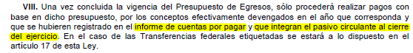

4. Deuda Pública y Obligaciones
Se revelará:
a) La información detallada de cada Financiamiento u Obligación contraída en los términos del Título Tercero Capítulo Uno de la Ley de Disciplina Financiera de las Entidades Federativas y Municipios, incluyendo como mínimo, el importe, tasa, plazo, comisiones y demás accesorios pactados.

Fundamento Artículo25 LDF
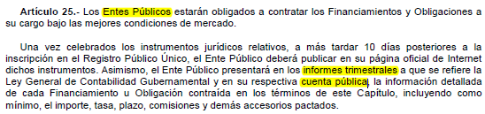

5. Obligaciones a Corto Plazo
Se revelará:
a) La información detallada de las Obligaciones a corto plazo contraídas en los términos del Título Tercero Capítulo Uno de la Ley de Disciplina Financiera de las Entidades Federativas y Municipios, incluyendo por lo menos importe, tasas, plazo, comisiones y cualquier costo relacionado, así mismo se deberá incluir la tasa efectiva.

Fundamento Artículo31 LDF
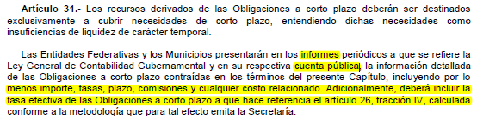

6. Evaluación de Cumplimiento
Se revelará:
a) La información relativa al cumplimiento de los convenios de Deuda Garantizada.

Fundamento Artículo40 LDF
